

ДОКЛАД НА КОМИСИЯТА

Португалия  
  
Доклад, изготвен в съответствие с член 126, параграф 3 от Договора за функционирането на Европейския съюз

**1. Въведение**

На 20 март 2020 г. Комисията прие съобщение относно активирането на общата клауза за дерогация, предвидена в Пакта за стабилност и растеж. Както е посочено в член 5, параграф 1, член 6, параграф 3, член 9, параграф 1 и член 10, параграф 3 от Регламент (ЕО) № 1466/97 и член 3, параграф 5 и член 5, параграф 2 от Регламент (ЕО) № 1467/97, клаузата улеснява координирането на бюджетните политики в период на драстичен икономически спад. В своето съобщение Комисията излага пред Съвета становището си, че предвид очаквания драстичен икономически спад вследствие на разпространението на COVID-19 настоящите условия позволяват активирането на клаузата. На 23 март 2020 г. министрите на финансите на държавите членки се съгласиха с оценката на Комисията. Активирането на общата клауза за дерогация позволява временно отклонение от плана за корекции за постигане на средносрочната бюджетна цел, при условие че с това не се излага на риск фискалната устойчивост в средносрочен план. Във връзка с корективната част на Пакта за стабилност и растеж Съветът може също така да реши, по препоръка на Комисията, да приеме промяна във фискалната траектория. Общата клауза за дерогация не спира прилагането на процедурите, предвидени в Пакта за стабилност и растеж. Тя позволява на държавите членки да се отклонят от бюджетните изисквания, които обикновено се прилагат, като същевременно дава възможност на Комисията и на Съвета да предприемат необходимите мерки за координиране на политиките в рамките на Пакта.

Данните, които бяха предоставени от португалските органи на 31 март 2020 г. и впоследствие потвърдени от Евростат[1], показват, че през 2019 г. в салдото по консолидирания държавен бюджет в Португалия е имало излишък от 0,2 % от БВП, а съотношението на консолидирания държавен дълг към БВП е било 117,7 %. Според предоставените от нея данни Португалия е планирала излишък по консолидирания държавен бюджет в размер на 0,2 % от БВП за 2020 г. — според държавния бюджет за 2020 г., приет преди избухването на пандемията от COVID-19, като е очаквала съотношението на консолидирания държавен дълг към БВП да се понижи до 114,9 %. Програмата за стабилност на Португалия за 2020 г. не беше представена в срока, определен в член 4, параграф 1 от Регламент (ЕО) № 1466/97, и не включваше планирано салдо по консолидирания държавен бюджет за 2020 г.

В разрез с предоставените данни според прогнозата на Комисията от пролетта на 2020 г., в която, наред с други фактори, е взето предвид очакваното икономическо и бюджетно отражение на пандемията от COVID-19, се предвижда дефицит по консолидирания държавен бюджет в размер на 6,5 % от БВП за 2020 г., а съотношението на консолидирания държавен дълг към БВП се очаква да се увеличи до 131,6 %. Всички налични доказателства, включително изявленията на португалските органи относно обхвата на реакцията на бюджетната политика спрямо драстичния икономически спад, свързан с пандемията от COVID-19, сочат, че дефицитът по консолидирания държавен бюджет значително надвишава референтната стойност по Договора от 3 % от БВП през 2020 г. В писмото си от 7 май 2020 г. Комисията прикани португалските органи да уточнят размера на планирания дефицит по консолидирания държавен бюджет през 2020 г. В писмото си от 13 май 2020 г. португалските органи не предоставиха поисканото уточнение, позовавайки се на извънредните условия, свързани с пандемията от COVID-19. Като се вземат предвид тези фактори, Комисията счита, че настоящата прогноза за дефицит по консолидирания държавен бюджет от 6,5 % от БВП през 2020 г. представлява достатъчно убедително *prima facie* доказателство за прекомерен дефицит съгласно член 126, параграф 2, буква а) от Договора.

В този контекст Комисията изготви настоящия доклад, в който анализира изпълнението от страна на Португалия на критерия за дефицита и критерия за дълга, установени в Договора. В него се отчитат всички действащи фактори и се обръща необходимото внимание на голямото икономическо сътресение, свързано с пандемията от COVID-19.

**Таблица 1. Дефицит по консолидирания държавен бюджет и консолидиран държавен дълг (% от БВП)**

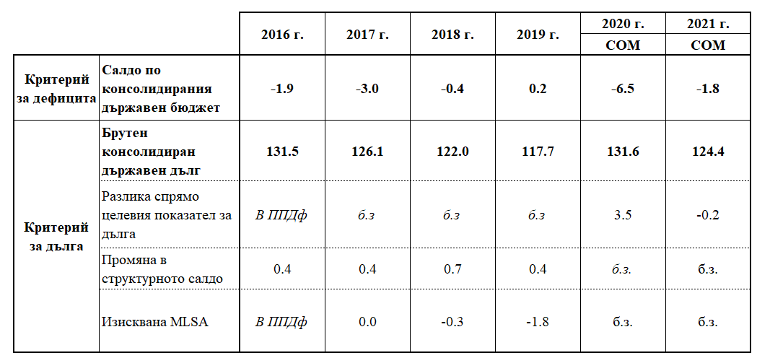

Забележка: MLSA означава „минимална линейна структурна корекция“; ППДф означава „процедура при прекомерен дефицит“, а „б.з.“ означава „без значение“.

Източник: Евростат, прогноза на Комисията от пролетта на 2020 г.

2. Критерий за дефицита

Съгласно прогнозата на Комисията от пролетта на 2020 г. в салдото по консолидирания държавен бюджет на Португалия през 2020 г. се очаква дефицит от 6,5 % от БВП. По-конкретно, въпреки че бюджетните разходи за мерките, предприети от португалските органи за справяне с пандемията от COVID- 19, се оценяват на 2,5 % от БВП, действието на автоматичните стабилизатори се очаква да допринесе с над 4 % от БВП към прогнозирания дефицит по консолидирания държавен бюджет през 2020 г. Според прогнозата на Комисията дефицитът по консолидирания държавен бюджет през 2020 г. е над и не е близо до референтната стойност от 3 % от БВП, предвидена в Договора.

Прогнозираното надвишаване на референтната стойност по Договора от 3 % от БВП през 2020 г. е изключение, тъй като се дължи на драстичен икономически спад. Като се има предвид въздействието на пандемията от COVID-19, в прогнозата на Комисията от пролетта на 2020 г. се предвижда през 2020 г. реалният БВП да се свие с 6,8 %.

Според прогнозата на Комисията от пролетта на 2020 г. планираното надвишаване на референтната стойност по Договора е временно отклонение, тъй като в нея се предвижда дефицитът по консолидирания държавен бюджет да спадне под 3 % от БВП през 2021 г. Тези прогнози обаче се отличават с изключително висока степен на несигурност.

В обобщение според прогнозата на Комисията дефицитът по консолидирания държавен бюджет през 2020 г. е над и не е близо до референтната стойност от 3 % от БВП, предвидена в Договора. Планираното надвишаване се счита за изключение съгласно Договора и на Пакта за стабилност и растеж, като същевременно се смята, че то представлява временно отклонение. Всички налични доказателства, включително изявленията на португалските органи относно обхвата на реакцията на бюджетната политика спрямо драстичния икономически спад, свързан с пандемията от COVID-19, сочат, че дефицитът по консолидирания държавен бюджет значително надвишава референтната стойност по Договора от 3 % от БВП през 2020 г. В писмото си от 7 май 2020 г. Комисията прикани португалските органи да уточнят размера на планирания дефицит по консолидирания държавен бюджет през 2020 г. В писмото си от 13 май 2020 г. португалските органи не предоставиха поисканото уточнение, позовавайки се на извънредните условия, свързани с пандемията от COVID-19. Като се вземат предвид тези фактори, Комисията счита, че настоящата прогноза за дефицит по консолидирания държавен бюджет от 6,5 % от БВП през 2020 г. представлява достатъчно убедително *prima facie* доказателство за прекомерен дефицит съгласно член 126, параграф 2, буква а) от Договора. Следователно анализът показва *prima facie* , че критерият за дефицита, както е определен в Договора и Регламент (ЕО) № 1467/97, не е изпълнен.

3. Критерий за дълга

Съотношението на консолидирания държавен дълг към БВП намаля от 122,0 % през 2018 г. на 117,7 % през 2019 г. Този спад през 2019 г. отразява главно намаляването на дълга, произтичащо от стабилния първичен излишък (в размер на 3,2 % от БВП) и благоприятната разлика между растежа на номиналния БВП и лихвените проценти, при което комбинираният ефект от растежа на реалния БВП и инфлацията (общо 4,6 %) компенсират значителната, макар и постепенно намаляваща тежест на лихвите върху свръхзадлъжнялостта (3,0 % от БВП). Корекцията наличности-потоци обаче беше положителна през 2019 г. (0,5 % от БВП).

След прекратяването на процедурата при прекомерен дефицит през юни 2017 г., за Португалия започна да тече тригодишен преходен период, през който трябваше да се осигури достатъчен напредък по отношение на спазването на целевия показател за намаляване на дълга. Преходният период започна през 2017 г. и приключи през 2019 г. С цел да се гарантира непрекъснат и ефективен напредък към спазване на показателя по време на преходния период, следва да бъдат спазени едновременно посочените по-долу две условия:

* 1. годишната структурна корекция следва да не се отклонява от минималната линейна структурна корекция (MLSA) с повече от ¼ % от БВП, което ще гарантира, че целевият показател за намаляване на дълга ще бъде изпълнен до края на преходния период;
  2. във всеки един момент през преходния период оставащата годишна структурна корекция не трябва да надвишава ¾ % от БВП (освен ако първото условие предполага годишна корекция от над ¾ % от БВП);

Според предоставените от нея данни Португалия е постигнала през 2019 г. достатъчен напредък към постигането на целевия показател за намаляване на дълга, тъй като според изчисленията структурното салдо се е подобрило с 0,4 % от БВП през миналата година в сравнение с приложимата MLSA от -1,8 % от БВП.

С това анализът показва, че въз основа на данните за изпълнението на бюджета за 2019 г. критерият за дълга е изпълнен.

**4. Действащи фактори**

Съгласно член 126, параграф 3 от Договора, ако държава членка не изпълнява изискванията по единия или по двата критерия, Комисията трябва да изготви доклад. Този доклад трябва да „взема предвид дали бюджетният дефицит надвишава държавните инвестиционни разходи, както и всички останали съответни фактори, включително средносрочното икономическо и бюджетно състояние на държавата членка“.

Тези фактори са изяснени допълнително в член 2, параграф 3 от Регламент (ЕО) № 1467/97, в който предвижда, че се отчитат надлежно„ всички други фактори, които според съответната държава членка са от значение за цялостната оценка на спазването на критериите за дефицита и за дълга и които държавата членка е представила на Съвета и на Комисията“.

Както е посочено в член 2, параграф 4 от Регламент (ЕО) № 1467/97, що се отнася до спазването на критерия за дефицита през 2020 г., тъй като съотношението на консолидирания държавен дълг към БВП надхвърля референтната стойност от 60 % и двойното условие не е изпълнено — т.е. дефицитът по консолидирания държавен бюджет да е близо до референтната стойност по Договора от 3 % от БВП и надвишаването над референтната стойност да е временно — тези действащи фактори не могат да бъдат взети предвид при етапите, водещи до вземането на решение за наличието на прекомерен дефицит в Португалия.

В настоящата ситуация основен допълнителен фактор, който трябва да се вземе под внимание по отношение на 2020 г., е икономическото отражение на пандемията от COVID-19, което оказва значително въздействие върху състоянието на бюджета и води до твърде несигурни прогнози. Пандемията освен това доведе до активирането на общата клауза за дерогация.

**4.1. Пандемията от COVID-19**

Пандемията от COVID-19 предизвика сериозно икономическо сътресение, което оказва значително отрицателно въздействие върху целия Европейски съюз. Последиците за растежа на БВП ще зависят от продължителността както на пандемията, така и на мерките, предприети от националните органи и на европейско и световно равнище, за да се забави нейното разпространение, да се защити производственият капацитет и да се подкрепи съвкупното търсене. Държавите членки вече приеха или са в процес на приемане на бюджетни мерки за увеличаване на капацитета на здравните системи и за облекчаване на положението на хората и секторите, които са особено засегнати. Бяха приети също и значителни мерки в подкрепа на ликвидността и други гаранции. При условие че се предостави по-подробна информация, компетентните статистически органи ще проучат дали тези мерки водят до непосредствено отражение върху салдото по консолидирания държавен бюджет или не. Заедно със спада на икономическата дейност тези мерки ще допринесат за значителното повишаване на дефицита по консолидирания държавен бюджет и държавния дълг.

**4.2. Състояние на икономиката в средносрочен план**

Преди избухването на пандемията от COVID-19 португалската икономика постепенно се забавяше, като растежът на реалния БВП се забави от 2,6 % през 2018 г. до 2,2 % през 2019 г. През първите два месеца на 2020 г. икономиката се представяше много добре.

Според прогнозата на Комисията от пролетта на 2020 г., в която, наред с други фактори, е взето предвид очакваното икономическо отражение на пандемията от COVID-19, икономическата дейност се предвижда да спадне рязко през 2020 г., като се очаква реалният БВП да се свие с 6,8 %. Що се отнася до вътрешното търсене, макар че частното потребление се очаква да спадне с малко по-нисък темп от БВП, тъй като мерките на политиката отчасти компенсират загубите на доходи за домакинствата, инвестициите се предвижда да бъдат най-тежко засегнати от продължаващата несигурност, въпреки нововъведената гъвкавост на европейските структурни и инвестиционни фондове. Що се отнася до външното търсене, както при износа, така и при вноса се очаква спадът да е с двуцифрени стойности, като то ще е особено засегнато от очакваните смущения в чуждестранния туризъм. Равнището на безработицата нарасна от 6,5 % през 2019 г. на 9,7 % през 2020 г.

Въпреки че се очаква реалният БВП да се възстанови с 5,8 % през 2021 г., в някои сектори, особено туризма, има вероятност от вторични сътресения. Вследствие на това прогнозите са БВП да остане до 2021 г. под равнището си от 2019 г.

Макроикономическата перспектива се характеризира с изключителна степен на несигурност по отношение на продължителността на пандемията от COVID-19 и произтичащото от нея икономическо отражение. Специфичните за държавата рискове също клонят към влошаване, като се има предвид зависимостта на португалската икономика от чуждестранния туризъм, за който се очаква да бъде тежко засегнат от пандемията от COVID-19. Това са смекчаващи фактори при оценката на спазването от страна на Португалия на критерия за дефицита през 2020 г.

**4.3. Състояние на бюджета в средносрочен план**

През 2019 г. в салдото по консолидирания държавен бюджет на Португалия имаше излишък от 0,2 % от БВП, дължащ се на доброто изпълнение на приходите, особено при социалноосигурителните вноски и косвените данъци, както и на непрекъснато намаляващите разходи за лихви. Публичните инвестиции се стабилизираха на 1,9 % от БВП през 2019 г., в сравнение с наблюдавания излишък по консолидирания държавен бюджет, под плановете на правителството и средната стойност от 3 % от БВП за Съюза. Като се изключи въздействието от допълнителното активиране на механизма за условен капитал на Novo Banco (от 0,5 % от БВП през миналата година) и други еднократни мерки, в салдото по консолидирания държавен бюджет имаше излишък от 0,8 % от БВП през 2019 г.

На 13 юли 2018 г. на Португалия бе препоръчано да гарантира, че номиналният темп на растеж на първичните държавни разходи, след приспадане на дискреционните мерки по отношение на приходите и еднократните мерки, няма да надвиши 0,7 % през 2019 г. („целевия показател за разходите“), което съответства на годишна корекция на структурното салдо от 0,6 % от БВП[2]. Въз основа на данните за изпълнението на бюджета и прогнозата на Комисията от пролетта на 2020 г. темпът на растеж на нетните първични разходи беше доста над приложимия целеви показател за разходите, което показва значително отклонение от изискванията в размер на 1,0 % от БВП през 2019 г. Същевременно се изчислява, че структурното салдо се е подобрило с 0,4 % от БВП, което е знак за известно отклонение от препоръчания план за структурни корекции за постигане на средносрочната бюджетна цел през 2019 г. Цялостната оценка потвърждава значителното отклонение от изискванията на предпазната част на Пакта за стабилност и растеж през 2019 г., както и през 2018 г. и 2019 г., взети заедно.

Данните, предоставени от португалските органи на 25 март 2020 г., показват, че Португалия е планирала излишък по консолидирания държавен бюджет от 0,2 % от БВП за 2020 г. — според държавния бюджет за 2020 г., приет преди избухването на пандемията от COVID-19. Очаква се обаче икономическите и социалните последици от пандемията да предизвикат значително влошаване на салдото по консолидирания държавен бюджет през 2020 г., което ще отразява действието на автоматичните стабилизатори и необходимостта от значителна подкрепа по отношение на фискалната политика.

В програмата за стабилност се предоставя информация относно съществени мерки за повишаване на капацитета за реагиране на здравната система, запазване на работните места, предоставяне на социална подкрепа и осигуряване на ликвидност за предприятията. Общите преки бюджетни разходи за тези мерки на политиката бяха оценени на близо 2,5 % от БВП на крайната дата за прогнозата на Комисията от пролетта на 2020 г. (23 април 2020 г.). Състоянието на бюджета в средносрочен план е предмет на необичайно висока степен на несигурност и рисковете клонят към влошаване, свързано с рязкото нарастване на публичните условни пасиви, произтичащо от някои публични корпорации и частния сектор, включително чрез възможното прибягване до държавни гаранции за предприятията и самостоятелно заетите лица след пандемията от COVID-19. Тези рискове са в допълнение към далеч немаловажните вече съществуващи равнища, отчасти свързани с евентуално бъдещо отражение върху бюджета на допълнителните мерки за подкрепа на банките.

**4.4. Равнище на държавния дълг в средносрочен план**

Съотношението на консолидирания държавен дълг към БВП на Португалия спадна до 117,7 % през 2019 г. благодарение на стабилния първичен излишък и благоприятната разлика между растежа на номиналния БВП и лихвените проценти. Според прогнозата на Комисията от пролетта на 2020 г. при внезапен първичен дефицит и прогнозираната динамика на реалния БВП ще има отражения върху съотношението на консолидирания държавен дълг към БВП през 2020 г., когато се очаква то да нарасне до 131,6 %. Очаква се през 2021 г. съотношението на консолидирания държавен дълг към БВП да намалее до 124,4 %, като по този начин се възобнови постепенният му спад на фона на очакваното икономическо възстановяване.

Анализът на устойчивостта на обслужването на дълга беше актуализиран въз основа на прогнозата на Комисията от пролетта на 2020 г. Като цяло оценката на устойчивостта на обслужването на дълга показва, че независимо от рисковете обслужването на дълга остава устойчиво в средносрочен план, като се отчитат важните смекчаващи фактори, свързани по-конкретно с профила на дълга и рекордно ниското равнище на лихвените проценти. Важно е да се отбележи, че макар и в краткосрочен план задлъжнялостта да се влоши в резултат на пандемията от COVID-19, съотношението на дълга към БВП в базовия сценарий се предвижда да следва устойчива (низходяща) траектория в средносрочен план[3].

**Графика 1. Съотношение на държавния дълг към БВП, Португалия, % от БВП**

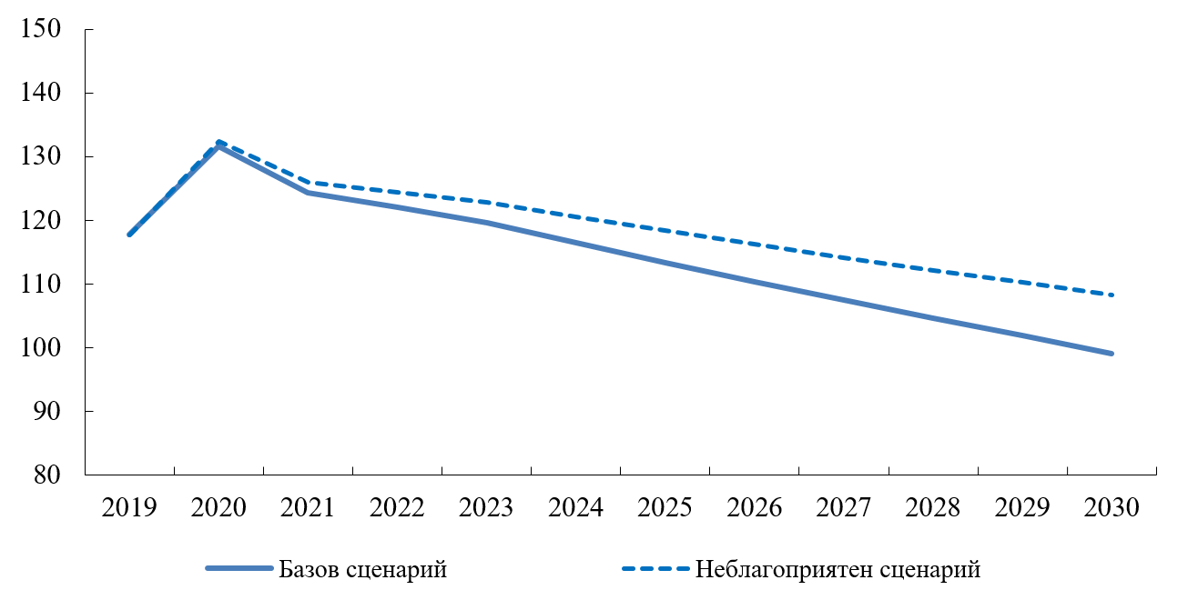

**Източник:** службите на Комисията.

**4.5. Други фактори, изтъкнати от държавата членка**

На 13 май 2020 г. португалските органи изпратиха писмо с действащите фактори в съответствие с разпоредбите на член 2, параграф 3 от Регламент (ЕО) № 1467/97. Анализът, представен в предходните раздели, вече обхваща в голяма степен основните фактори, изложени от органите. В писмото си португалските органи подчертаха положителното развитие на фискалната позиция на Португалия през годините, предшестващи избухването на пандемията от COVID-19, като салдото по консолидирания държавен бюджет се е подобрило до излишък през 2019 г., а съотношението на консолидирания държавен дълг към БВП е спадало постоянно. Въпреки че програмата за стабилност за 2020 г. не включваше нито макроикономически сценарий, нито бюджетни планове поне за 2020 г., а в писмото не беше уточнен размерът на планирания дефицит по консолидирания държавен бюджет през 2020 г., португалските органи потвърдиха ангажимента си да представят тази информация в контекста на бюджетния процес в Португалия до края на първото полугодие на 2020 г.

**5. Заключения**

Съгласно прогнозата на Комисията от пролетта на 2020 г. в салдото по консолидирания държавен бюджет на Португалия през 2020 г. се прогнозира дефицит от 6,5 % от БВП, което е над и не е близо до референтната стойност от 3 % от БВП, предвидена в Договора Прогнозираното надвишаване на референтната стойност по Договора от 3 % от БВП се смята за изключение и понастоящем се счита за временно отклонение.

Всички налични доказателства, включително изявленията на португалските органи относно обхвата на реакцията на бюджетната политика спрямо драстичния икономически спад, свързан с пандемията от COVID-19, сочат, че дефицитът по консолидирания държавен бюджет значително надвишава референтната стойност по Договора от 3 % от БВП през 2020 г. В писмото си от 7 май 2020 г. Комисията прикани португалските органи да уточнят размера на планирания дефицит по консолидирания държавен бюджет през 2020 г. В писмото си от 13 май 2020 г. португалските органи не предоставиха поисканото уточнение, позовавайки се на извънредните условия, свързани с пандемията от COVID-19. При тези обстоятелства Комисията счита своята текуща прогноза за дефицита по консолидирания държавен бюджет през 2020 г. за достатъчно убедително *prima facie* доказателство за прекомерен дефицит съгласно член 126, параграф 2, буква а) от Договора.

Съотношението на консолидирания държавен дълг към БВП намаля до 117,7 % през 2019 г., което е над референтната стойност по Договора от 60 %. През 2019 г. Португалия отбеляза достатъчен напредък в постигането на целевия показател за намаляване на дълга.

В съответствие с Договора и Пакта за стабилност и растеж в настоящия доклад бяха разгледани и действащите фактори. Както е посочено в член 2, параграф 4 от Регламент (ЕО) № 1467/97, що се отнася обаче до спазването на критерия за дефицита през 2020 г., тъй като съотношението на консолидирания държавен дълг към БВП надхвърля референтната стойност от 60 % и двойното условие не е изпълнено — т.е. дефицитът по консолидирания държавен бюджет да е близо до референтната стойност по Договора от 3 % от БВП и надвишаването над референтната стойност да е временно — тези действащи фактори не могат да бъдат взети предвид при етапите, водещи до вземането на решение за наличието на прекомерен дефицит в Португалия.

Като цяло анализът сочи, че критерият за дефицита, определен в Договора и в Регламент (ЕО) № 1467/1997, не е изпълнен.

1. https://ec.europa.eu/eurostat/documents/2995521/10294648/2-22042020-AP-EN.pdf/6c8f0ef4-6221-1094-fef7-a07764b0369f
2. Препоръка на Съвета от 13 юли 2018 г. относно националната програма за реформи на Португалия за 2018 г. и съдържаща становище на Съвета относно програмата за стабилност на Португалия за 2018 г. (ОВ C 320, 10.9.2018 г., стр. 92).
3. Базовият сценарий се основава на прогнозата на Комисията от пролетта на 2020 г. След 2021 г. се допуска постепенно коригиране на фискалната политика в съответствие с рамките на ЕС за икономическа и фискална координация и надзор. Растежът на реалния БВП се прогнозира в съответствие с т.нар. методика „Т+10“ на Комитета за икономическа политика/Работната група за разликата между фактическия и потенциалния БВП. По-специално (действителният) растеж на реалния БВП се определя от неговия потенциален растеж и зависи от всяка допълнителна бюджетна корекция (чрез фискалния мултипликатор). Допуска се, че инфлацията постепенно ще се доближи до 2 %. Допусканията за лихвените проценти се определят в съответствие с очакванията на финансовите пазари. При неблагоприятния сценарий се допускат (през целия прогнозен период) по-високи лихвени проценти (с 500 базисни пункта) и по-малък растеж на БВП (с -0,5 процентни пункта) спрямо базовия сценарий.